1. Wie heeft de macht?

**Vragen** blz. 63

1 Eigen uitwerking leerling.

*Voorbeelduitwerking:*

Je mag dan zelf beslissen:

1. of je gaat stemmen bij verkiezingen en op wie.

2. of je alcohol gaat drinken.

3. of je gaat trouwen.

2 In een dictatuur heeft het volk GEEN macht, want zij mogen niet stemmen en niet demonstreren of hun mening geven.

*Als het volk protesteert tegen de leiders, sturen die soldaten en tanks op hen af.*

3 Eigen uitwerking leerling.

*Voorbeelduitwerking:*

1. Het recht om te demonstreren.

2. Het recht om te stemmen.

3. Het recht om je eigen godsdienst te kiezen.

4. Het recht om op internet allerlei sites te bezoeken.

*En ook nog:*

*- Het recht om je mening te geven.*

*- Het recht om net zo behandeld te worden als anderen.*

*- Het recht om te trouwen met wie je wilt.*

4 Eigen uitwerking leerling.

*Vraag enkele leerlingen hun eerste keuze (1) te motiveren en laat de klas daarop reageren.*

*Voorbeeld van een motivatie:*

**Er is geen vrije meningsuiting**.Ik zou het heel erg vinden als ik niet meer kan zeggen wat ik wil. In Nederland mag je altijd je eigen mening geven, als je maar niemand beledigt of discrimineert.

*Of:*

**Je kunt het land niet uit**. Dan leef je eigenlijk in een grote gevangenis, want je kunt niet naar een ander land op vakantie. Dat verbieden de leiders.

5 **Wie beslist op jouw school?** blz. 63

|  |  |  |
| --- | --- | --- |
| 1. | Hoe laat de school begint. | De schoolleiding. |
| 2. | Of je blijft zitten. | Je leraren. |
| 3. | Hoeveel uur per week je naar school moet. | De politici. |
| 4. | Dat je het vak maatschappijleer krijgt. | De politici. |
| 5. | Welke vakken je kiest. | De leerlingen. |
| 6. | Wat je moet leren voor een proefwerk. | Je leraren. |
| 7. | Of je schoolboeken moet kopen of huren. | De schoolleiding. |
| 8. | Of je een hoofddoek mag dragen in de klas. | De schoolleiding. |

6 **Democratie of dictatuur?** blz. 64

1. Je mag demonstreren.

2. Je moet je aan de wet houden.

3. Er is veel vrijheid.

4. Het land heeft een leger.

5. Er zijn eerlijke verkiezingen.

6. Op tv mag iedereen zeggen wat hij wil.

7. Er zijn meer plichten dan rechten.

8. Het leger gebruikt geweld tegen het eigen volk.

9. De regering bestuurt het land.

10. De leiders laten grote standbeelden van zichzelf maken.

7 **Rechten en plichten** blz. 64

|  |  |  |
| --- | --- | --- |
| Je hebt recht op onderwijs. | 🡺 | Je hebt leerplicht. |
| Je hebt recht op een uitkering. | 🡺 | Je hebt de plicht om belasting te betalen. |
| Je hebt het recht op bescherming van je eigen bezit. | 🡺 | Je hebt de plicht om spullen van een ander niet kapot te maken of te stelen. |
| Je hebt recht op bescherming van je vrijheid. | 🡺 | Je hebt de plicht de politie te gehoorzamen. |

8 **In het nieuws: Ebru Umar weer terug** blz. 66

A Met het mensenrecht: je mening uiten.

B Eigen invulling leerling.

*Voorbeeldantwoord:*

**Ja**, je mag een politicus beledigen, omdat je in Nederland mag zeggen wat je wilt zeggen.

**Nee**, je mag een politicus niet beledigen, omdat het in de politiek moet gaan om meningen en argumenten en niet om elkaar uitschelden.

9 **Mensenrechten** blz. 65

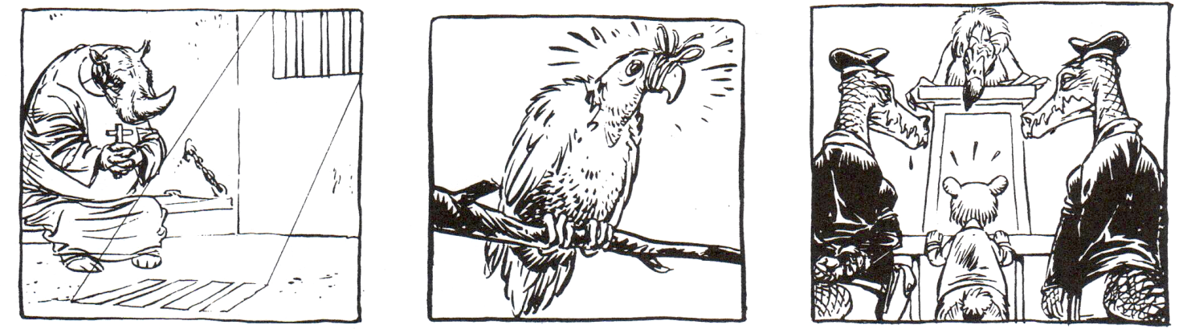

|  |  |  |
| --- | --- | --- |
| Vrijheid van godsdienst. | De vrijheid van meningsuiting. | Het recht op een eerlijke rechtszaak. |

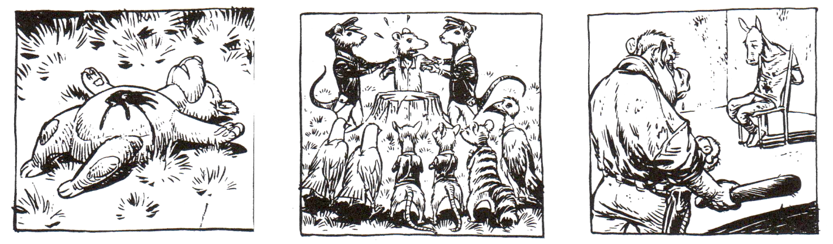

|  |  |  |
| --- | --- | --- |
| Het recht op leven. | Het recht om bijeenkomsten te organiseren. | Het recht op een menselijke straf. |

*Vraag de leerlingen welke van de zes afgebeelde mensenrechten zij het belangrijkst vinden en waarom.*

***Werkvorm 1****: vraag de leerlingen, al dan niet in groepjes, om één van deze mensenrechten te kiezen. Laat ze vervolgens in een paar regels opschrijven waarom zij dit een belangrijk recht vinden. Misschien dat ze ook een voorbeeld kunnen zoeken van iemand bij wie dit recht geschonden is.*

***Werkvorm 2****: vraag de leerlingen of zij een* ***eigen afbeelding*** *kunnen maken over een door hen gekozen mensenrecht.*

**Samenvatting hoofdstuk 2** blz. 65

*De in te vullen woorden zijn: belastingplicht - beslissen - democratie - demonstreren - dictatuur - grondwet - leger - macht - mensenrechten - plichten - vrijheid.*

In Nederland kun je veel dingen zelf **beslissen**, bijvoorbeeld naar welke school je wilt. Je mag **demonstreren** en zeggen wat je wilt. Ook kiezen wij de mensen die de **macht** hebben, zoals de mensen in de Tweede Kamer. Nederland is namelijk een **democratie**. In een **dictatuur** heeft de regering de macht gegrepen, meestal geholpen door het **leger**.

De mensen hebben weinig rechten: ze mogen niet stemmen en er is geen **vrijheid** van meningsuiting.

In Nederland zijn er wel **mensenrechten**, die zijn opgeschreven in de **grondwet**.

Behalve rechten hebben wij ook **plichten**, zoals de identificatieplicht en **belastingplicht**.